Notas para el facilitador

DIGA:  En el módulo Trabajo en equipo y comunicación de este kit de herramientas de la AHRQ, analizaremos cómo los equipos de seguridad en los centros de enfermería especializada pueden entender e implementar el trabajo en equipo exitoso y la comunicación eficaz para mejorar la cultura de seguridad de los residentes. | DIAPOSITIVA 1 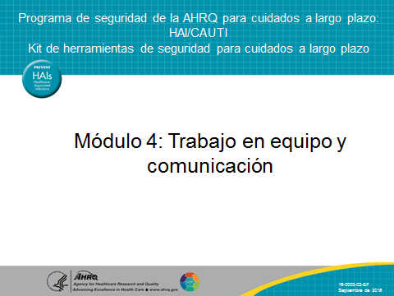
DIGA:  En este módulo, haremos lo siguiente:  - Describir el trabajo en equipo y la comunicación eficaces  - Explicar por qué la capacitación para trabajar en equipo y una mejor comunicación optimizan la seguridad de los residentes  - Indicar las barreras, las herramientas y las estrategias relacionadas con el trabajo en equipo y la comunicación eficaces  - Describir herramientas seleccionadas para el trabajo en equipo y la comunicación  - Revisar soluciones para los desafíos del trabajo en equipo y la comunicación | DIAPOSITIVA 2  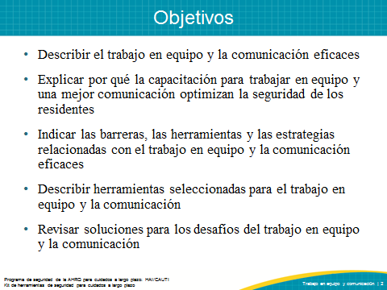
DIGA:  La comunicación bilateral y positiva promueve el trabajo en equipo y mejora la cultura de seguridad de los residentes. De acuerdo con un artículo del Diario de Investigación Sociológica (Journal of Sociological Research) que cita “Cuantos más integrantes del personal sientan que se les pide un aporte al hacer su trabajo y que se les dice lo que necesitan saber para realizar su trabajo con éxito, mayores serán las probabilidades de que se sientan inclinados a ayudar a otras personas en el trabajo y, también, a recibir ayuda de los demás. Cuando se reconocen estas cualidades en el trabajo, la sensación de estrés se reduce. Cuanto más satisfecho esté el personal en el entorno de los cuidados a largo plazo, mayor será la calidad de los cuidados que se brindan a los pacientes”.  Se comprobó que el trabajo en equipo y la comunicación mejoran la seguridad de los residentes. Por ese motivo, es fundamental invertir en capacitar al personal de los centros de enfermería especializada para que aprendan a trabajar en equipo. La comunicación eficaz es la capacidad más importante del trabajo en equipo. Los miembros de los equipos deben aprender a valorar el trabajo en equipo y deben conocer la relación de confianza sobre la cual se basa dicho trabajo. Deben saber y poder utilizar estrategias eficaces para optimizar la comunicación.  Cuando se intercambia información crítica, por ejemplo, durante una transición en el cuidado de un residente, la importancia de la comunicación se torna evidente. Cuando se traslada a un paciente del hospital a un centro de enfermería especializada o durante un informe de cambio de turno, pueden omitirse datos esenciales, lo que pone al residente en riesgo de sufrir las consecuencias de un error en su cuidado. En 2002, en un informe sobre errores médicos de la Comisión Mixta (Joint Commission), se indicó que el 70% de estos errores ocurrieron como resultado de fallas en la comunicación. | DIAPOSITIVA 3  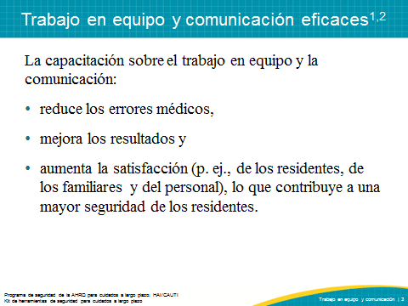
DIGA:  La comunicación es un proceso mediante el cual la información se intercambia entre personas, departamentos u organizaciones. ¿Qué es la comunicación eficaz? La comunicación es eficaz cuando el mensaje:  - Se recibe.  - Se comprende según lo planeado.  - Se comparte en el momento adecuado a fin de facilitar el cuidado más seguro para el residente. | DIAPOSITIVA 4  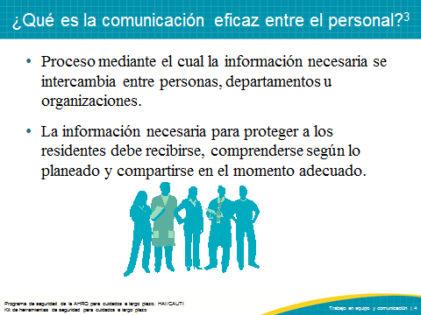
DIGA:  ¿Por qué es importante que la comunicación entre el personal sea eficaz?  Cuando la información crítica no se comunica de manera eficaz, los resultados pueden conducir a errores y posibles lesiones de los residentes. Por ejemplo, un integrante del personal que cuida a un residente notó cambios sutiles en su estado de salud, pero no documentó esta información ni la compartió verbalmente con su equipo ni con el personal entrante durante el cambio de turno. Estos cambios sutiles pueden representar los signos iniciales de una infección, como una infección en las vías urinarias por el uso de catéter (CAUTI). La comunicación eficaz podría haber ayudado a identificar un diagnóstico y determinar un tratamiento a tiempo, y de esa manera se podría haber reducido el perjuicio para el residente.  Cuando el personal, los residentes y los familiares dominan la habilidad de comunicarse de manera eficaz, todos en el equipo sienten que contribuyen al cuidado del residente. Comparen esto con la situación de comunicación ineficaz que podría tener como resultado un error en los medicamentos u otra equivocación capaz de provocarle una lesión real al residente. En esta situación, el residente y la familia sufren y pueden perder la confianza en sus proveedores de cuidados, y el personal puede sentir estrés como consecuencia del impacto de la comunicación ineficaz. | DIAPOSITIVA 5
Veamos una demostración de la comunicación eficaz entre un asistente de enfermería certificado y un profesional de enfermería del centro.  REPRODUZCA EL VIDEO:  Video 1.1: Comunicación entre el personal  PREGUNTE:  ¿Qué elementos de la comunicación eficaz vieron en el video? | DIAPOSITIVA 6  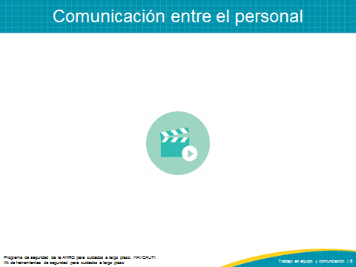
DIGA:  ¿Conocen el programa TeamSTEPPS? Se trata de un programa educativo que enseña habilidades de comunicación para equipos. Este programa se usó por primera vez en el ejército, y luego se utilizó con éxito en muchos entornos de cuidado de la salud. La siguiente tabla del programa TeamSTEPPS Long-Term Care destaca las barreras para la comunicación y las herramientas y estrategias de comunicación que pueden usar los equipos para mejorar los resultados. Revisaremos en detalle varias de estas herramientas y estrategias en las siguientes diapositivas.  PREGUNTE:  ¿Qué barreras pueden identificar en su centro?  DIGA:  Entre los ejemplos que compartieron equipos de otros centros de cuidados a largo plazo, se incluyen: barreras institucionales para la comunicación, falta de personal, una cultura en la que no se promueve la expresión/el dialogo, rotación de personal, capacitación inadecuada (en trabajo en equipo y comunicación), insultos, fatiga, carga de trabajo pesada e instrucciones ambiguas.  Otras barreras para la comunicación eficaz pueden implicar la ausencia de una cultura de seguridad de los residentes en el centro. Los centros que promueven una cultura de compromiso con la seguridad de los residentes alientan a los miembros del personal a decir lo que piensan si tienen alguna inquietud con respecto a la seguridad y crean un entorno en el cual los trabajadores se sienten cómodos y seguros para comunicar las inquietudes relacionadas con la seguridad de los residentes. Una cultura de seguridad fomenta confianza para que los integrantes del equipo escuchen respetuosamente y respondan de manera adecuada a la información que comparten. | DIAPOSITIVA 7
DIGA:  El programa TeamSTEPPS para cuidados a largo plazo enseña las siguientes herramientas para ayudar a los equipos de cuidado de la salud a mejorar cómo se comunican entre sí:  - Informe preliminar  - Reunión de actualización  - Reporte de lo ocurrido (dar parte)  - SBAR  - CUS  - DESC  Describiremos brevemente cada una de estas herramientas de comunicación en las siguientes diapositivas. | DIAPOSITIVA 8
DIGA:  El informe preliminar es una reunión breve durante la cual todo el personal que cuida a un residente puede analizar cuestiones, problemas o expectativas del día y luego hacer planes específicos para abordar tales cuestiones, problemas y expectativas. El informe por lo general se realiza al comienzo del turno y está diseñado para ayudar a todos los miembros del equipo a lograr un entendimiento común del plan de cuidado del residente durante el día. Este entendimiento común genera una sensación de trabajo en equipo y colaboración, y brinda una oportunidad para que los miembros del equipo se expresen en caso de tener inquietudes. Por ejemplo, podrían hablar acerca de la movilidad reducida del residente y del riesgo de que sufra caídas. El equipo entonces puede elaborar un plan para evitar que el residente se caiga, proporcionarle al residente un andador y enseñarle a usarlo con seguridad, o explicarle que debe avisar al personal para que lo ayuden a levantarse de la cama. El informe garantiza que todos entiendan las necesidades y expectativas de los residentes, ayuda al equipo a evitar sorpresas que podrían afectar el cuidado de los residentes, brinda una oportunidad para que cada miembro del equipo participe y marca la pauta del día.  HERRAMIENTA: Página 110 del libro Team Training, modelo de informe: adapte esta herramienta para los cuidados a largo plazo.  PREGUNTE:  ¿Su equipo tiene algún momento en el que el informe preliminar podría resultar útil? ¿Qué momentos pueden identificar? ¿La reunión informativa matutina? ¿Las transferencias para cubrir la hora de almuerzo? | DIAPOSITIVA 9  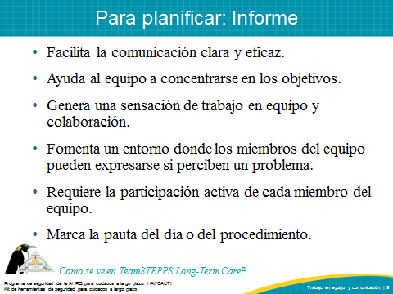
DIGA:  Veamos este breve video que muestra cómo se realiza el informe preliminar.  http://www.ahrq.gov/professionals/education/curriculum-tools/teamstepps/longtermcare/video/03brief_ltc/index.html  DESPUÉS de ver el video, PREGUNTE:  ¿El personal de su centro trabaja en equipos? Si es así, ¿estos equipos realizan informes preliminares para revisar cuestiones de seguridad o cuidado? ¿Cómo son? ¿Dónde se llevan a cabo? ¿Quién asiste? ¿Cuánto duran? ¿Cuentan con herramientas para documentar la conversación? | DIAPOSITIVA 10  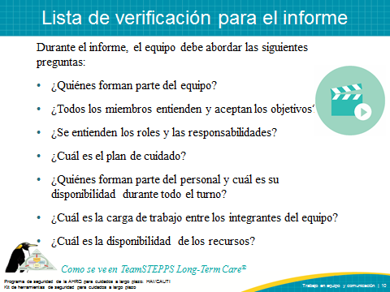
DIGA:  Las reuniones de actualización son breves juntas ad hoc (dispuestas para una situación determinada) entre dos o más miembros de un equipo, diseñadas para garantizar que todos los que necesitan saber estén al tanto de la situación actual y sean parte de la respuesta común ante la situación. La reunión de actualización se utiliza en aquellos casos en que las condiciones del residente, del personal o del centro han cambiado desde la última vez que se reunió el equipo. La reunión de actualización permite que un equipo evalúe el impacto del cambio en la capacidad del equipo para llevar a cabo las tareas, y ajuste los planes según sea necesario para garantizar que se realicen todas las tareas.  Digamos que un residente se enferma gravemente y necesita cuidado individual como preparación para el traslado a un hospital. Es necesario que a los miembros del personal que cuidan a ese residente se les asignen menos residentes, lo que significa que otro miembro del equipo debe cuidar a esos residentes. La reunión de actualización permite que el equipo se reúna rápidamente para analizar la situación, su efecto en la carga de trabajo y las reasignaciones necesarias. Permite que la información se comparta con todos los participantes, explica por qué se cambian las asignaciones y alerta al personal sobre las necesidades de seguridad del residente en condición inestable.  Otro ejemplo del uso de la reunión de actualización es la reunión de actualización de seguridad matutina, en la que un jefe (p. ej., un profesional de enfermería a cargo) reúne al equipo para hablar sobre las necesidades de seguridad que el personal identificó para sus residentes asignados. Esto puede incluir una revisión de los residentes que tengan colocado un catéter urinario permanente, la indicación aprobada del catéter y la necesidad continua de usarlo.  DIGA:  Veamos este breve video que muestra cómo se realiza la reunión de actualización.  http://www.ahrq.gov/professionals/education/curriculum-tools/teamstepps/longtermcare/video/04huddle_ltc/index.html  DESPUÉS de ver el video, PREGUNTE:  ¿En su centro utilizan la reunión de actualización? ¿Han experimentado situaciones laborales en las que una reunión de actualización habría sido útil? | DIAPOSITIVA 11
DIGA:  El reporte de lo ocurrido consiste en una conversación informal pero estructurada de un evento después de haber ocurrido. Idealmente, el reporte de lo ocurrido se lleva a cabo con todos los miembros del equipo que participaron en el evento. La conversación se centra solo en las cuestiones relacionadas con el trabajo en equipo y está diseñada para mejorar el desempeño y la eficacia. El reporte de lo ocurrido es una gran oportunidad para reforzar los comportamientos positivos demostrados por el equipo. | DIAPOSITIVA 12
DIGA:  La conversación del equipo durante el reporte de lo ocurrido puede facilitarse utilizando una lista de verificación que emplee como guía las preguntas que aparecen a continuación:  - ¿La comunicación fue clara?  - ¿Se entendieron los roles y las responsabilidades?  - ¿Se mantuvo la conciencia de la situación?  - ¿La distribución de la carga de trabajo fue equitativa?  - ¿Se ofreció o solicitó asistencia para las tareas?  - ¿Se cometieron o evitaron errores?  - ¿La disponibilidad de los recursos fue adecuada?  - ¿Qué salió bien? ¿Qué podría cambiarse o mejorarse? | DIAPOSITIVA 13
DIGA:  Veamos un ejemplo del reporte de lo ocurrido usado por un equipo en un centro de cuidados a largo plazo. Presten atención a las cuestiones que aborda el equipo.  REPRODUZCA EL VIDEO:  Video 1.4, Herramientas de comunicación  PREGUNTE:  ¿Creen que este reporte de lo ocurrido ayudó al equipo? ¿Cómo pueden incorporar los reportes de lo ocurrido en su centro? | DIAPOSITIVA 14 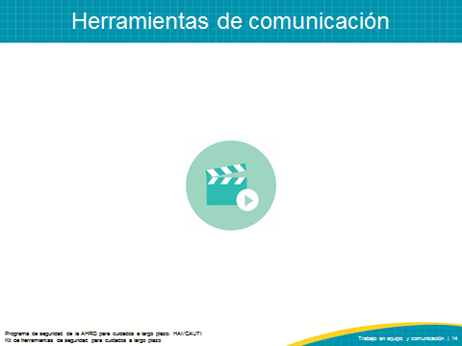
DIGA:  ¿Alguien aquí ha oído hablar de SBAR? ¿Alguien ha usado esta técnica anteriormente?  La técnica SBAR proporciona una modalidad estandarizada para que los miembros del equipo se comuniquen de manera concisa sobre el estado de un residente. Los estándares de comunicación son esenciales para desarrollar el trabajo en equipo y una cultura de seguridad para los residentes. SBAR es una forma fácil de recordar para tener el marco de referencia de cualquier conversación, en especial una importante que requiera de atención y acción inmediatas. Les da a los miembros del equipo una forma fácil y concisa de fijar expectativas sobre lo que se comunicará y cómo. Cuando formulen una conversación con otro miembro del equipo, consideren lo siguiente:  - Situación: ¿Qué ocurre con el residente?  - Base: ¿Cuáles son los antecedentes clínicos?  - Análisis: ¿Cuál es el problema, en mi opinión?  - Recomendación: ¿Qué recomendaría?  SBAR proporciona un medio para que las personas digan lo que piensan y expresen sus inquietudes de manera concisa en entornos y departamentos dentro y fuera del ámbito clínico. | DIAPOSITIVA 15  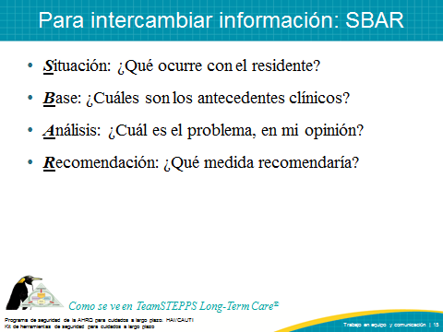
DIGA:  Revisemos cómo podemos utilizar la técnica SBAR de manera adecuada. En este video, el estado del residente ha empeorado, lo que resulta en una llamada telefónica al médico que lo atiende. Miren el video para ver la transferencia de información mediante SBAR.  REPRODUZCA EL VIDEO:  http://www.ahrq.gov/professionals/education/curriculum-tools/teamstepps/longtermcare/video/13sbar_ltc/index.html  PREGUNTE:  ¿Cómo SBAR mejoró el intercambio de información entre el profesional de enfermería y el médico?  - El profesional de enfermería se identificó e indicó el motivo de su llamada.  - El médico tuvo conocimiento rápidamente del deterioro de la situación de la Sra. Smith.  - El profesional de enfermería proporcionó la base del diagnóstico y todos los resultados de laboratorio actuales (los antecedentes).  - El análisis que hace el profesional de enfermería sobre el residente da lugar a las inquietudes que llevaron al profesional de enfermería a llamar al médico.  - El profesional de enfermería comunicó claramente sus recomendaciones de realizar pruebas de laboratorio adicionales y modificar el plan de cuidado.  PREGUNTE:  Piensen en una situación relacionada con su trabajo en un centro de enfermería especializada. Recuerden algún momento en que necesitaron comunicarse con otro miembro del equipo acerca de la situación de un residente. Siguiendo el formato SBAR, practiquen comunicar la información necesaria de la manera más eficiente y concisa posible. | DIAPOSITIVA 16  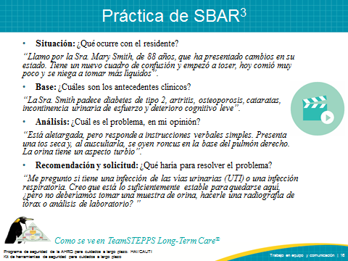
DIGA:  Las transferencias tienen lugar durante un cambio en la asignación de la responsabilidad de cuidar a un residente. La transferencia puede ocurrir cuando se le da la bienvenida por primera vez a un residente al centro de enfermería especializada después del traslado desde el hospital o durante un cambio de turno. Cuando el cuidado de un residente se transfiere a otro miembro del equipo, incluso por poco tiempo, como durante la hora de almuerzo, debe llevarse a cabo una comunicación estructurada para proporcionarle al miembro del personal entrante la información esencial sobre el residente. Este proceso de comunicación fundamental aumenta la seguridad de los residentes debido a que evita la omisión de detalles importantes sobre las necesidades de los residentes. En ocasiones, el personal utiliza un formulario de transferencia para transmitir la información necesaria con eficacia y eficiencia.  Recuerden que la técnica de transferencia también puede usarse en entornos y departamentos fuera del ámbito clínico.  PREGUNTE:  ¿Cuándo utilizan las transferencias generalmente? ¿Cómo se manejan las transferencias en su unidad o departamento? ¿Cómo se les notifica a otros miembros del centro de enfermería especializada cuando cambian las asignaciones? ¿Se utiliza un formulario estandarizado, como el informe de 24 horas, para transmitir información sobre el estado de los residentes? | DIAPOSITIVA 17  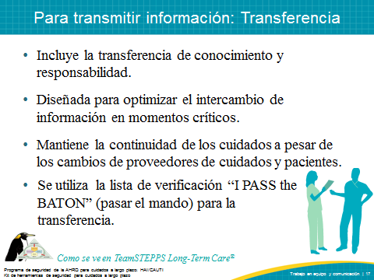
DIGA:  La lista de verificación “I Pass the Baton” (pasar el mando) es una opción para transferencias estructuradas durante las transiciones en el cuidado. Cada uno de los elementos se describe brevemente a continuación:  I Introducción: Preséntense y hablen sobre su rol o trabajo (incluyan al residente).  P Paciente/Residente: Indiquen el nombre, los identificadores, la edad, el sexo y la ubicación.  A Análisis: Describan diagnósticos y dolencias relevantes, signos vitales y síntomas.  S Situación: Describan el estado actual (p. ej., la actividad cotidiana, la alimentación o el apetito, la eliminación, el comportamiento, el estado cognitivo), incluido el código, el nivel de incertidumbre, los cambios recientes, la respuesta al tratamiento, etc.  S Seguridad: Proporcionen informes /valores de laboratorio crítico, información sobre alergias, alertas (caídas, aislamiento, etc.).  THE  B Base (Antecedentes): Proporcionen otros diagnósticos, episodios anteriores, medicamentos actuales, historial.  A Acciones: ¿Qué medidas se tomaron o son necesarias? Den una explicación breve de cada acción.  T Tiempo: Describan el grado de urgencia, la cronología explícita y la priorización de medidas.  O Obligación: ¿Quién es responsable (profesional de enfermería, médico/profesional de enfermería especializado/asistente de enfermería)? Incluyan las responsabilidades del residente y de la familia en cuanto al cuidado.  N Nuevo: ¿Qué ocurrirá después? ¿Se prevén cambios? ¿Cuál es el plan? ¿Cuentan con planes de contingencia?  Revisemos cómo utilizar esta lista de verificación “I PASS the BATON” (PASO el MANDO) de manera adecuada. En este video, el profesional de enfermería da un informe de cambio de turno en relación con un residente en estado inestable.  REPRODUZCA EL VIDEO:  http://www.ahrq.gov/professionals/education/curriculum-tools/teamstepps/longtermcare/video/17ipassthebaton_ltc/index.html  PREGUNTE:  ¿Cómo se usó la lista de verificación “I PASS the BATON” para transferencias en este ejemplo entre profesionales de enfermería? | DIAPOSITIVA 18  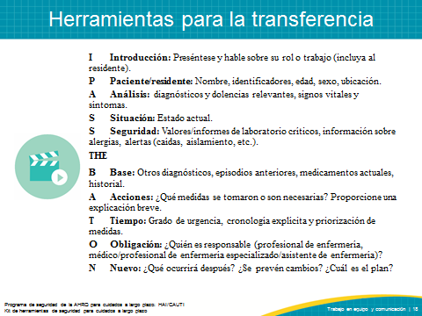
DIGA:  Otra manera de comunicarse con eficacia entre todos los miembros del equipo consiste en utilizar un lenguaje estructurado. El lenguaje estructurado emplea palabras clave como “banderas rojas” para indicarles a los integrantes del equipo que se va a decir algo importante y que todos deben prestar atención. Este tipo de comunicación también puede usarse para aumentar la velocidad a la que se transmite la información. Es importante que tanto el emisor como el receptor entiendan las palabras que se utilizan durante la comunicación con lenguaje estructurado. | DIAPOSITIVA 19  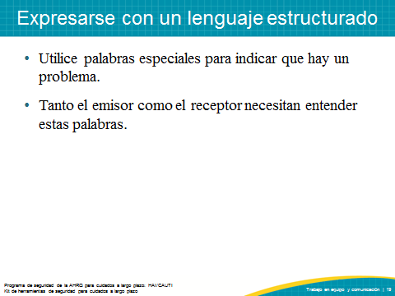
DIGA:  “CUS” es un tipo de lenguaje estructurado. Seguramente a muchos de ustedes les pasó que intentaban decirle algo importante a alguien, pero creían que tal vez no los oían porque estaban ocupados o distraídos con otras tareas o personas mientras ustedes trataban de transmitir un mensaje importante. CUS es un método que puede usarse para garantizar que los demás escuchen el mensaje. CUS son las siglas de tres palabras en inglés:  - Concerned (preocupación): Estoy preocupado.  - Uncomfortable (incomodidad): Me siento incómodo.  - Safety (seguridad): Esta es una cuestión de seguridad.  Cuando se capacita al personal en el uso de la herramienta CUS, se lo programa o condiciona para escuchar al oír estas tres palabras clave. CUS puede usarse como una manera de “pisar el freno” cuando algo peligroso está a punto de sucederle a un residente.  Veamos este breve video que muestra cómo usar CUS.  REPRODUZCA EL VIDEO: http://www.ahrq.gov/professionals/education/curriculum-tools/teamstepps/longtermcare/video/11cus_sa/index.html  PREGUNTE:  ¿Qué aprendieron cuando vieron al personal usando CUS? | DIAPOSITIVA 20
DIGA:  DESC es otra herramienta de comunicación estructurada, compuesta de los siguientes elementos:  - Describir lo que está ocurriendo.  - Expresar lo que les preocupa.  - Sugerir otras medidas e intentar llegar a un acuerdo.  - Consecuencias deben exponerse en términos del impacto en las metas del equipo.  Veamos este breve video que muestra cómo usar DESC.  REPRODUZCA EL VIDEO: http://www.ahrq.gov/professionals/education/curriculum-tools/teamstepps/longtermcare/video/12descscript_ltc/index.html  PREGUNTE:  ¿Recuerdan algún momento en que utilizar una herramienta como DESC habría mejorado la comunicación en su centro? | DIAPOSITIVA 21  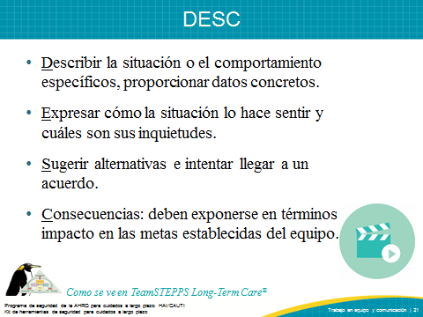
DIGA:  A continuación, hablaremos sobre algunas estrategias de comunicación específicas que tal vez deseen usar cuando se comuniquen con residentes y familiares. | DIAPOSITIVA 22  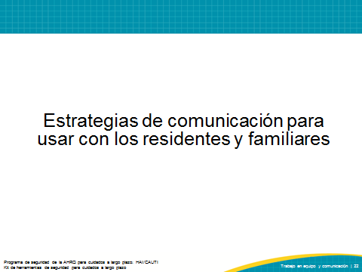
DIGA:  La excelencia en la comunicación con residentes y sus familias puede tener un efecto positivo en los resultados, las percepciones de calidad y la seguridad de los residentes. Un ejemplo importante de comunicación eficaz en los centros de enfermería especializada es cuando el personal impulsa la participación activa de los residentes y sus familias en la elaboración de un plan de cuidado. Cuando el personal hace participar a los residentes y a sus familias en la planificación del cuidado de los residentes, es más probable que los residentes experimenten mayor satisfacción y también sigan el plan de cuidado. Todas estas acciones optimizan las relaciones y aumentan el trabajo en equipo, lo que puede mejorar los resultados clínicos y la calidad de vida para los residentes y sus familiares. | DIAPOSITIVA 23  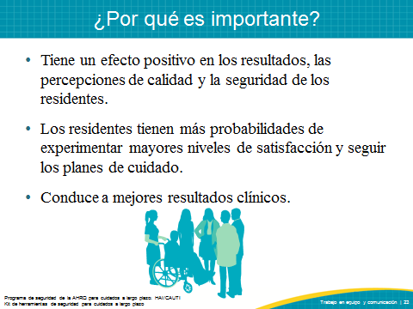
DIGA:  La comunicación eficaz entre el personal, los residentes y los familiares comienza cuando se proporciona información completa, clara, breve y oportuna. Para comunicarse de manera eficaz con los residentes y sus familias, el personal necesita emplear palabras de fácil comprensión, evitando términos médicos, y un lenguaje que los residentes y sus familiares logren entender. Existen muchas maneras en que el personal puede asegurarse de que los residentes y sus familiares entiendan lo que se comunica, incluida la demostración. La demostración es un método mediante el cual se proporciona información gradualmente, deteniéndose para pedirle a la persona que escucha que repita lo que oyó. Esto permite que los miembros del equipo evalúen la comprensión del contenido transmitido. Los integrantes del equipo pueden responder cualquier pregunta que los residentes y familiares puedan tener, y pueden repetir los puntos más importantes. Si hay información crítica que los residentes y familiares necesitan entender, es mejor proporcionarla en forma escrita, empleando un lenguaje que puedan comprender, o pueden usar cualquier método de comunicación que resulte más eficaz para los residentes y familiares. | DIAPOSITIVA 24  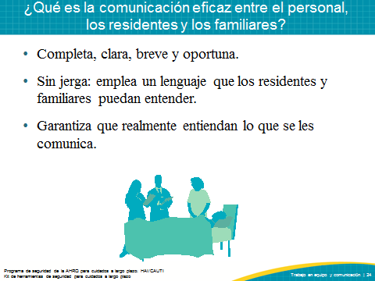
DIGA:  El video a continuación muestra una conversación entre un asistente de enfermería certificado y un familiar, acerca de las inquietudes del familiar.  REPRODUZCA EL VIDEO:  Video 1.2, Comunicación y participación de la familia  PREGUNTE:  ¿El profesional de enfermería se comunicó de manera completa, clara, breve y oportuna? ¿El familiar entiende lo que se le dice? ¿Cómo el profesional de enfermería se aseguró de satisfacer las necesidades del familiar? | DIAPOSITIVA 25  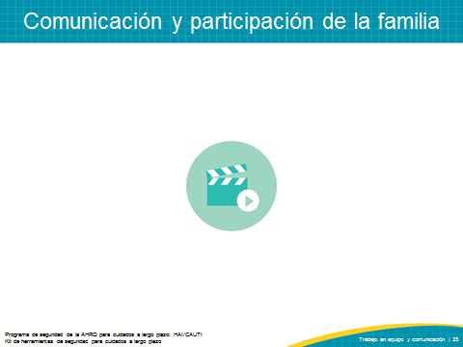
DIGA:  La comunicación entre el personal, los residentes y los familiares resulta desafiante por muchos motivos, algunos de los cuales se enumeran en esta diapositiva. Es importante que el equipo de seguridad identifique y aborde estos desafíos para evitar cualquier falla en la transmisión y comprensión de la información.  PREGUNTE:  ¿Qué desafíos tienen en su centro que podrían afectar la transmisión de información a los residentes y sus familias? ¿De qué maneras se pueden abordar estos desafíos en su centro? | DIAPOSITIVA 26  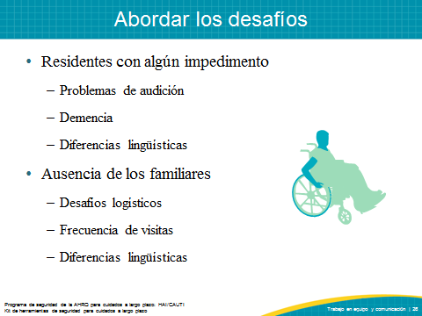
DIGA:  También existen barreras para decir lo que se piensa, que muchos miembros del personal, residentes y familiares han notado. El miedo se menciona como el motivo principal por el cual las personas no logran expresarse y decir lo que piensan cuando deberían. Esto puede incluir el miedo a pasar vergüenza, a que los demás se burlen o a equivocarse. Muchos de estos temores pueden eliminarse simplemente invitando y alentando a cada integrante del equipo a que diga lo que piensa. Agradecerles a las personas que sí dicen lo que piensan también puede reforzar la idea de que expresarse para mejorar la seguridad de los residentes es la nueva expectativa. También se debe alentar a las familias a expresarse y colaborar en el cuidado de los residentes. Pueden demostrar su apoyo a los familiares como colaboradores invitándolos a acompañarlos en las rondas o a formar parte del proceso de toma de decisiones con los médicos y el personal. Alentar a los residentes y familiares a que hagan preguntas, y proporcionar reafirmación positiva cuando lo hagan, garantizará que continúen participando y no tengan miedo de preguntar o dar su aporte. | DIAPOSITIVA 27
DIGA:  La comunicación posterior a un evento adverso puede resultar particularmente difícil. Un evento adverso es la lesión de un residente causada por la intervención médica en lugar de la afección o enfermedad subyacente del residente. Cada centro tiene políticas y procedimientos para seguir después de ocurrido un evento adverso, y la mayoría implican trabajar con un profesional del control de riesgos. Los proveedores de cuidados deben seguir estos procedimientos, que deben incluir, como mínimo, los pasos a continuación:  - Proporcionar cuidados. Ocuparse de las necesidades físicas del residente afectado después de un evento es el primer paso que debe dar un proveedor.  - Informar. Los proveedores informan el incidente al jefe de la unidad, al proveedor de cuidado de la salud del residente y al departamento de control de riesgos, según la política de informes de incidentes del centro.  - Comunicar. Se debe seguir la política del centro que indica quién comparte la información con el residente y la familia, cuándo y dónde lo hace. Los proveedores deben informar lo sucedido y garantizarles al paciente y a la familia que recibirán información nueva a medida que se descubra. A veces, puede ser difícil para los proveedores de cuidados hacerse cargo y comunicarse con los residentes o las familias. Sin embargo, la comunicación inmediata, compasiva y honesta después de un evento es esencial. Y recuerden que la comunicación es un proceso continuo que empieza con el informe inicial del incidente y sigue con la investigación hasta llegar a la resolución. | DIAPOSITIVA 28  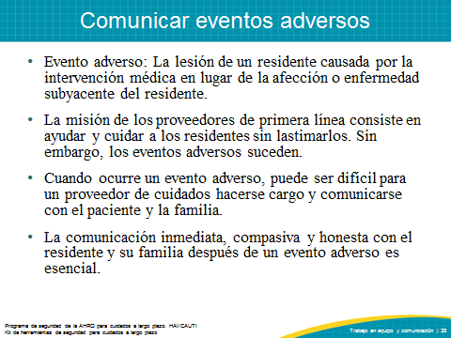
DIGA:  Durante la comunicación inicial con los residentes y familiares, los proveedores deben:  - Comunicar solo los datos relevantes de los que se tenga certeza razonable en el momento, ya que puede ser necesario investigar más a fin de llegar a una resolución.  - Informarles a los residentes y familiares que la comunicación continuará a medida que se realice la investigación y el seguimiento.  - Informarles a los residentes y familiares que una persona de contacto designada (por lo general, el jefe de enfermería) estará disponible para responder sus preguntas e inquietudes.  - Documentar en los expedientes médicos los datos sobre el incidente y los cuidados que haya recibido el residente como resultado del evento. Los proveedores deben documentar la conversación con el residente y la familia, y dicha documentación debe incluir una descripción objetiva del evento, la respuesta del residente al evento y los cuidados brindados como resultado del evento.  Cuando ocurre un incidente, el personal del centro debe investigarlo y analizarlo (por ejemplo, realizar un análisis de la causa fundamental) para determinar si se produjo una lesión a un residente. Si el personal del centro determina que se brindaron cuidados poco razonables, la siguiente información debe comunicarse al residente y a su familia:  - Se deben ofrecer disculpas por los cuidados poco razonables.  - Se debe brindar una explicación de lo sucedido.  - Se debe proporcionar un análisis coherente de los resultados proyectados.  - Se deben ofrecer medidas tempranas de reparación (como exención de cargos) y compensación.  - El personal del centro debe utilizar la información adquirida a partir de la investigación para identificar e implementar mejoras en el sistema y en los procesos. El personal del centro debe analizar los datos del evento, realizar un seguimiento y calcular tendencias a partir de dichos datos para garantizar la calidad y alcanzar otros objetivos identificados. Las autoridades del centro también deben establecer requisitos de capacitación inicial y continua para el personal profesional, administrativo y de apoyo. | DIAPOSITIVA 29  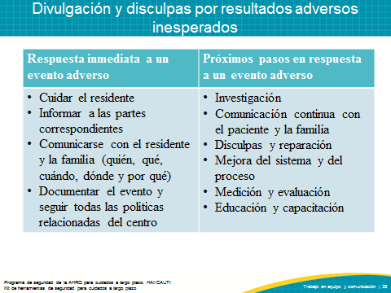
DIGA:  Es importante recordar que los residentes y familiares pueden experimentar diversas emociones cuando ocurre un evento adverso, de modo que la comunicación de un evento adverso debe ser compasiva y delicada. El proveedor de cuidados debe hablar despacio y utilizar un lenguaje claro. El proveedor debe comenzar con un aviso, por ejemplo, “Hay algo que debo decirle”, y luego proporcionar la información empleando pocas palabras. El proveedor debe esperar la reacción y escuchar con cuidado cualquier inquietud que exprese el residente o la familia. El personal del centro debe estar preparado para responder las inquietudes y, si está comprometido con la transparencia, ofrecer disculpas por el incidente. | DIAPOSITIVA 30  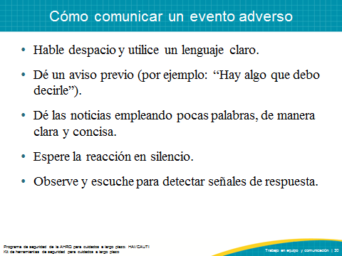
DIGA:  Revisamos las diferentes herramientas para promover la comunicación eficaz entre el personal, los residentes y las familias. También analizamos las barreras potenciales y las estrategias para abordar los desafíos de comunicación. El video muestra cómo estas herramientas se unen para ayudar a los equipos a comunicarse de manera más eficaz a fin de mejorar el cuidado de los residentes.  REPRODUZCA EL VIDEO:  Video 1.3, Comunicación en acción  PREGUNTE:  ¿Qué herramientas utilizó el equipo en el video anterior? ¿Cómo la comunicación con la familia del residente ayudó a mejorar el cuidado de todos los residentes en el centro? ¿Ustedes y el equipo en su centro utilizan algunas de las mismas herramientas de comunicación? | DIAPOSITIVA 31  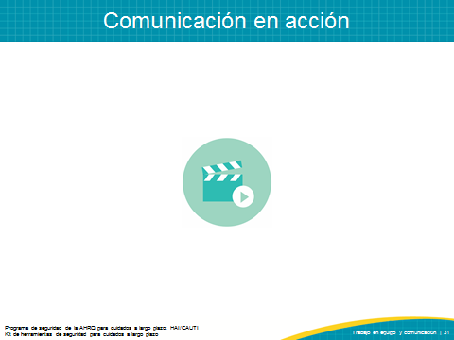
DIGA:  Vimos varios ejemplos de habilidades y herramientas para la comunicación eficaz que el personal, los residentes y las familias pueden usar en los centros de enfermería especializada para mejorar el trabajo en equipo y la comunicación. Conocieron las herramientas TeamSTEPPS para centros de cuidados a largo plazo que el personal puede aprender y utilizar para optimizar la cultura de seguridad de los residentes. El equipo de seguridad que participa en este programa puede usar estas herramientas y estrategias para enseñar y evaluar la comunicación entre el personal, y para realizar un seguimiento de las mejoras en la seguridad de los residentes. | DIAPOSITIVA 32  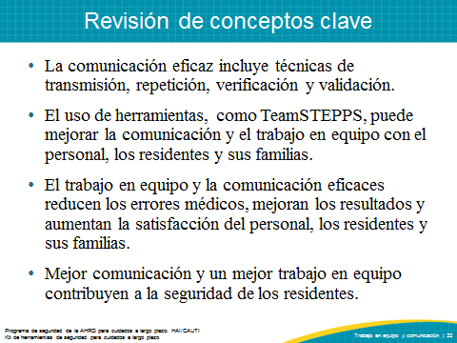
DIAPOSITIVA 33
